Kedves Versenyző! A versenyben a feladatlapon szereplő eljárásneveket használd! A programjaidat a munka végeztével lemezre kell mentened a versenybizottság által adott kód szerint.
1. feladat: Minták (21 pont)
Készítsd el azokat a Logo eljárásokat, amelyek az alábbi mintákat rajzolják ki. A minták különböző méretű négyzetekből épülnek fel úgy, hogy ezek néhány részletét kitöröljük, összekötjük vagy megvastagítjuk.
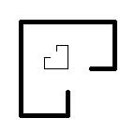 | 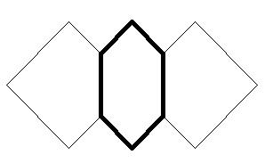 | 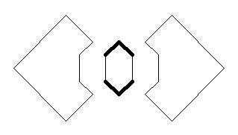
minta1 100 | minta2 100 | minta3 100
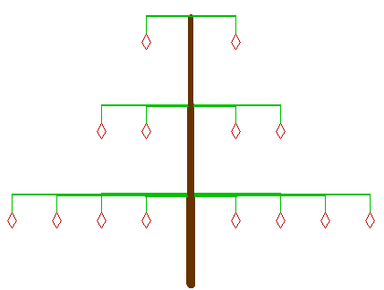
2. feladat: Fa (24 pont)
Készítsd el az ábrán látható fát rajzoló Logo eljárást (fa :h :g)! A fa törzse barna színű, alul 10-es, középen 8-as, felül 6-os vonalvastagságú legyen! Az ágak zöld színűek, a vonalvastagságuk kifelé egyesével csökken, legkívül 2-es. A gyümölcsök szára is zöld, de csak egyszeres vonalvastagságú, a gyümölcsök pedig pirosak legyenek! A törzs 6*:h magasságú legyen, az ágak felülről lefelé :h, 2*:h, illetve 4*:h hosszúságúak legyenek!
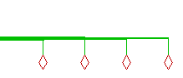
Az ágakon felülről lefelé 1, 2, illetve 4 gyümölcs lógjon (balra és jobbra is), egymástól :h/2 egység távolságra! A gyümölcsok szára :g, a gyümölcsök oldalai pedig :g/2 méretűek legyenek, a szögek 60 és 120 fokosak! Készíts külön eljárást az ágak (balág :db :h :g, jobbág :db :h :g) és a gyümölcsök (gyümölcs :g) megrajzolására!
Elérhető összpontszám: 45 pont

